Практична робота № 3.

(2 години)

Тема: Аналіз даних отриманих засобами парсингу та імпорту в Google Spreadsheets
Мета: Сформувати практичні навички аналізу даних засобами Google Spreadsheets.

Зміст роботи.
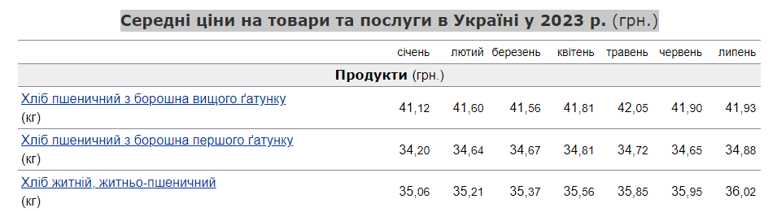
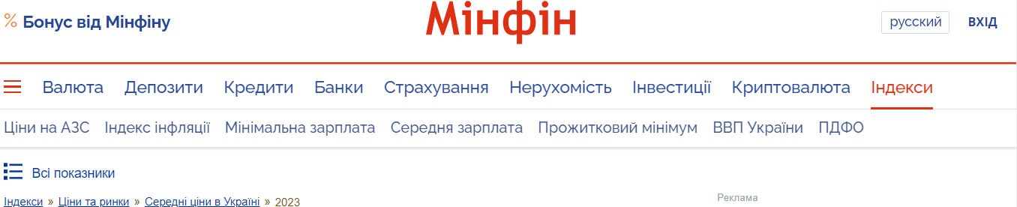
- З сайту Міністерства Фінансів України (https://index.minfin.com.ua/ua/markets/product-prices/2023/) засобами парсингу отримати дані про середні ціни на товари та послуги в Україні у 2023 р. (грн.)

- Розділити продукти, ліки, пальне та послуги і розмістити таблиці на різних листах. Назви листів перейменувати відносно змісту.
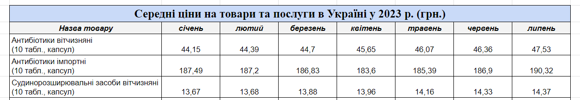
- Відформатувати таблиці для зручності використання та проведення аналізу. (Межі, назви таблиць, шапка таблиць). Щось на зразок:
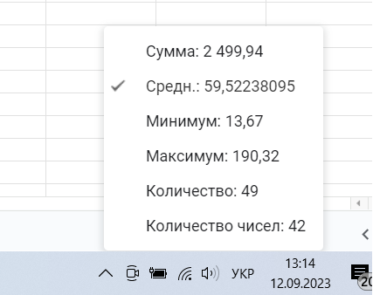
Зверніть увагу, що при виділенні таблиці в нижньому правому кутку програмного вікна з’являється статистична інформація по даним таблиці. Цю інформацію можна отримати, як для всієї таблиці, так і для окремих рядків та колонок.

- Обчисліть середнє значення цін на ліки в розрізі місяців та конкретного лікарського засобу за всі місяці.
- В таблицю «Продукти» додайте колонку в якій відобразіть різницю між цінами в січні та серпні.
- За допомогою умовного форматування покажіть на які товари ціни знизились на які підвищились, які залишились без змін.
- За допомогою фільтру створіть окремі таблиці для групування товарів на які ціни знизились на які підвищились, які залишились без змін. (потрібно отримати 3 таблиці)
- Для таблиці «Пальне» побудуйте графік зміни цін на бензин в розрізі місяців. На вертикальній осі задайте крок поділу 5. Точки на лініях відобразіть ромбом та трикутником.
- Для таблиці «Послуги» визначте яка послуга здорожчала найбільше. Висновки візуалізуйте на свій розсуд.

Контрольні запитання.

- Яка мета імпорту та парсингу даних сайтів.
- Як створюються файли в Google сервісах?
- Як отримати програмний код елементу сайту?
- Як отримати адресу XPath?
- Як отримати порядковий номер таблиці для відображення парсингованих даних?
- Які засоби аналізу даних надає Google Spreadsheets?

